SOLON PERSONEL & BORDRO PROGRAMI
YENİ YILA DEVİR İŞLEMLERİ NASIL YAPILIYOR.

“Parmetreler” Üst Menusu, “Sistem Sabitleri” seçeneği

Arşiv butonuna basarak 2008 yılı değerlerini saklayın.
Çalışma yılını 2009 yapın ve yeni değerleri girin.

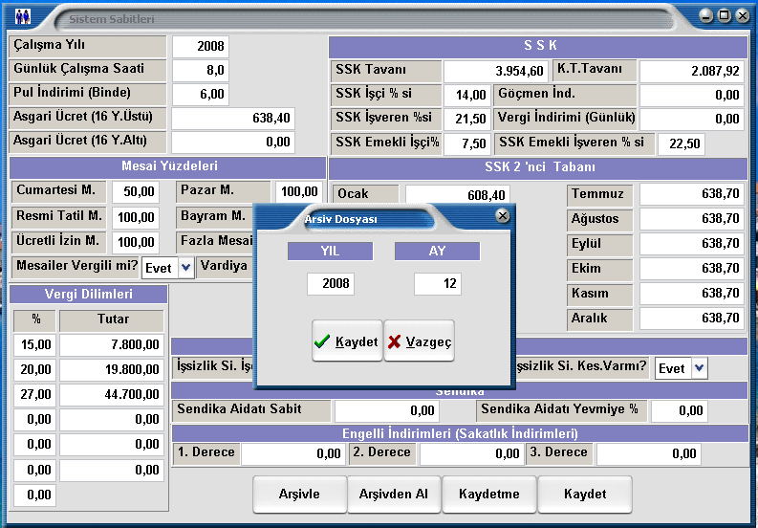

“Bordro” Üst Menusu “Vergi İndirimi Bordrosu” seçeneği

“İndirim Matrahına Esasına Yıl” alanına 2008 yazın ve enter’a basın.
Çıkış butonuna basarak çıkın.

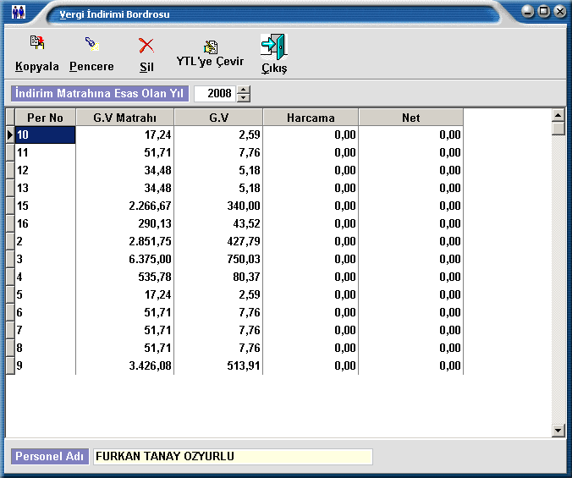

“Personel” Üst Menusu “Gelir Vergisi Matrahlarını Düzenleme” seçeneği
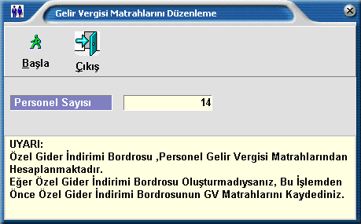

Başla butonuna basılarak yeni yıl için tüm gelir vergisi matrahlarının silinmesi sağlanır.

Not:

- Bu işlemin sonucunda, Personel kartındaki, GV sekmesine baktığınızda, Gelir vergisi matrahlarının 0 olduğunu göreceksiniz.

